Конкурс на предоставление в аренду на льготных условиях нежилых строений, расположенных по адресу: г.Алматы, Алмалинский район, ул. Брусиловского‚ д.141/1:

Объект конкурса: 3-этажное нежилое строение (Литер А) и 1-этажное нежилое строение (Литер Б1) , общей площадью 343,3 кв.м. (Литер А-267 кв.м., Литер Б1-76.3 кв.м.) расположенные на земельном участке с кадастровым номером 20-311-021-291 площадью 0.0599га.,по адресу: г.Алматы, Алмалинский район, ул. Брусиловского‚ д.141/1 (далее - Объект).

Организатор конкурса: АО «СПК «Алматы» (далее – Общество).

Цель конкурса: прием заявок на участие в реализации социального проекта в городе Алматы.

Сроки проведения конкурса:

- Конкурс проводится в течение 35 (тридцать пять) календарных дней (включительно) с даты публикации Объявления на внешнем сайте;
- Заявки на участие в конкурсе принимаются в течение 7 (семи) календарных дней (включительно). Пакет документов необходимо предоставить как в бумажном, так и в электронном формате, в соответствии с Приложением №1»;
- Оценка приоритетности, согласно таблице баллов, проводится в течение 2 (двух) календарных дней включительно;
- Подведение итогов по подсчету баллов по приоритетности проводится в течение 2-х календарных дней (включительно);
- Подведение предварительных итогов конкурса с приложением списка заявителей, прошедших квалификационный отбор, проводится в течение 2 (двух) календарных дней (включительно);
- Срок рассмотрения пакета документов, согласно Приложению №2, составляет 4 (четыре) календарных дня включительно. Заявители, отобранные на соответствие запрашиваемым требованиям, обязаны предоставить пакет документов в соответствии с Приложением №2;
- Срок подготовки экспертных заключений составляет 8 (восемь) календарных дней включительно;
- Итоги конкурса подводятся в течение 10 (десяти) календарных дней включительно.
*При этом Общество оставляет за собой право продлить сроки конкурса, за исключением сроков подачи заявок на участие в конкурсе.

Квалификационные требования к Заявителям:
- Соответствии одному или нескольким из следующих критериев:
- Заявитель, зарегистрированный в Реестре субъектов социального предпринимательства и/или арендатор, оказывающий услуги (выполняющий работы) в рамках государственного заказа либо государственного гранта, направленные на решение социальных потребностей населения — в сферах образования, здравоохранения, культурного и спортивного досуга, занятости социально уязвимых слоев населения, указанных в статье 79-3 Предпринимательского кодекса Республики Казахстан (далее — СП);
- Осуществление Заявителем деятельности по оказанию услуг (выполнению работ) в рамках государственного заказа и/или государственного гранта;
- Наличие письма поддержки, выданного уполномоченным государственным органом или местным исполнительным органом, содержащего обоснование социальной потребности на территории, соответствующей месту нахождения объекта аренды, направленной на решение социальных задач (в сфере образования, здравоохранения, культурного и спортивного досуга, а также занятости социально уязвимых слоев населения), предусмотренных статьей 79-3 Предпринимательского кодекса Республики Казахстан.
- Заявитель должен обладать необходимыми и достаточными компетенциями, опытом, инструментами и персоналом для реализации Социального проекта;
- Наличие у Заявителя собственных и/или привлеченных средств для реализации социального проекта, подтвержденных документально;
- Отсутствие у заявителя текущих процедур банкротства и/или ликвидации, реабилитации (документально подтвержденные);
- Заявитель не является стороной в судебных разбирательствах, которые, в свою очередь, могут негативно повлиять на деятельность заявителя, на реализацию проекта, либо на имущество, передаваемое в аренду;
- Допускается наличие непрерывной просрочки перед финансовыми институтами сроком не более 90 (девяносто) календарных дней;
- Объект, получаемый в аренду, должен использоваться ССП для целей реализации Социального проекта;
- На момент подачи заявки отсутствие у Арендатора просроченной (непогашенной) задолженности по налогам и иным обязательным платежам в бюджет.

Оценка приоритетности:
Таблица баллов (приоритет предоставляется заявителям, набравшим наибольшее количество баллов)

п/№ | Критерии | Оценка | Примечания
1. | Опыт работы:  - до 1 года;  - от 1-го до 3-х лет;  - от 3-х до 5-ти лет;  - от 5-ти лет и выше. | 0,5 баллов  1 балл  3 балла  5 баллов | подтверждающие документы:  - Справка о регистрации/ перерегистрации ЮЛ.
2. | Рабочие места (созданные):  - до 5-ти рабочих мест;  - от 6-ти до 10-ти р/м;  - от 11-ти и выше р/м. | 1 балл  3 балла  5 баллов | подтверждающие документы:  - Справка от заявителя, подтверждающая количество наёмных сотрудников (работников)
3. | Рабочие места (создаваемые):  - до 5-ти рабочих мест;  - от 6-ти до 10-ти р/м;  - от 11-ти и выше р/м. | 1 балл  3 балла  5 баллов | подтверждающие документы:  - Бизнес-план (необходимо указать количество создаваемых рабочих мест).
4. | Признания и оценка достижений:  - Благодарственные письма;  - Награды. | 0,5 баллов  1 балл  (за каждый документ) | подтверждающие документы:  - Официальный документ, полученный от государственных органов.
5. | Финансовое состояние (для реализации проекта):  - Наличие собственных средств (мин. 30% от стоимости проекта);  - Наличие соглашения/ договора намерения от спонсоров/инвесторов.); | 2 балла  1 балл | подтверждающие документы:  - Справка от обслуживающего банка, подтверждающая наличие достаточной суммы денежных средств на счетах;  - соглашение/договор намерения от спонсора/инвестора с указанием объема спонсорства, условий, срока работ и сумм вложения в проект.
*подтверждающие документы необходимо предоставить на дату подачи заявки.
** по пункту 4 таблицы баллов принимается не более пяти (5) документов.

При равенстве баллов, предпочтение будет отдано заявке, которая подана первой, определение количество баллов.

Объявление о конкурсе планируется разместить на внешнем сайте Общества (https://spkalmaty.kz/), а также на страницах в социальных сетях.

· Стоимость арендной платы рассчитывается исходя из 0,1 МРП за 1 кв.м., общей площади арендуемого помещения + НДС, за каждый календарный месяц аренды;
- После заключения договора аренды Заявитель вносит возвратную денежную сумму в размере трёх (3) ежемесячных арендных платежей на расчётный счёт Общества в качестве гарантийного обеспечения исполнения обязательств по оплате коммунальных услуг, налогов и иных расходов, связанных с эксплуатацией и содержанием Объекта.
· Объект предоставляется в аренду на возмездной основе без права выкупа на срок до 3 лет (с правом пролонгации срока);
· Льготный период по оплате арендных платежей – до 3-х (трех) месяцев (при обосновании запроса);
· Возмещение налога на имущество, включая налог на пользование земельным участком, платежи за пользование объектами инфраструктуры (при наличии), иные обязательные отчисления, прямо предусмотренные законодательством (Некоммерческие организации, Общественные объединения и/или общественные фонды, непосредственно занимающиеся социальным проектом и не имеющие доходов от своей деятельности освобождаются от возмещения налогов/платежей Арендодателя;
· Объект передается Арендатору в текущем состоянии. В случае необходимости Арендатор самостоятельно и за свой счет осуществляет ремонтные работы. Арендатор обязуется заключить договоры с поставщиками коммунальных услуг и самостоятельно нести расходы по оплате коммунальных услуг, эксплуатационных расходов, расходов на содержание объекта (ОСИ), а также иных платежей, связанных с использованием Объекта.
В случае, если по результатам оценки несколько заявителей набрали одинаковое количество баллов, победителем признается заявитель, первым подавший заявку на участие в конкурсе.

Условия конкурса считаются действительными и применимыми, если площадь выставленных объектов полностью задействована в проекте.

Общество вправе:
- запрашивать дополнительные документы и информацию, необходимые для принятия решения по представленной заявке;
- отклонять заявки, несоответствующие условиям конкурса, а также поступившие после установленного срока подачи заявок;
- внести изменения в условия конкурса или квалификационные требования в случае отсутствия заявок на участие при повторном объявлении конкурса;
- рассматривать полученную единственную заявку на участие в конкурсе при её соответствии условиям (требованиям) конкурса;
- принять решение об отказе от проведения конкурса до его завершения.
Требования к оформлению и подаче заявок:
- Для рассмотрения заявки Обществом заявителю необходимо предоставить пакет документов предоставляются Арендатором на бумажном и электронном носителях (в том числе через электронную платформу) с предоставлением Обществу оригиналов документов в бумажном виде, согласно Приложению №1, Заявку по форме согласно Приложению №2 и анкету согласно Приложению №3;
- Заявитель вправе изменить или отозвать заявку на участие в конкурсе, если заявление об изменении или отзыве заявки поступило в Общество до истечения срока подачи заявок;
- Место и дни приема заявок: Пн-Пт с 08:30 до 17:30 (обеденный перерыв с 13:00 до 14:00) по адресу: г. Алматы, Бостандыкский район, ул. Байзакова, 303, 1 этаж, кабинет 115.
Описание объектов:
- Нежилое строение;
- год постройки - литер А-1967 год, литер Б1-1968 год;
- материал стен - литер А-кирпич, литер Б1-каркасно-камышытовые;
- площадь нежилых помещений – литер А-267 кв.м., литер Б1-76.3 кв.м.;
- земельный участок - 0.0599га;
- кадастровый номер – 20:311:021:291:141-141а/А; 20:311:021:291:141-141а/ч/Б;
- кадастровый номер ЗУ – 20:311:021:291

Планы объектов:
1. 3-этажное нежилое строение (Литер А - 267 кв.м.)

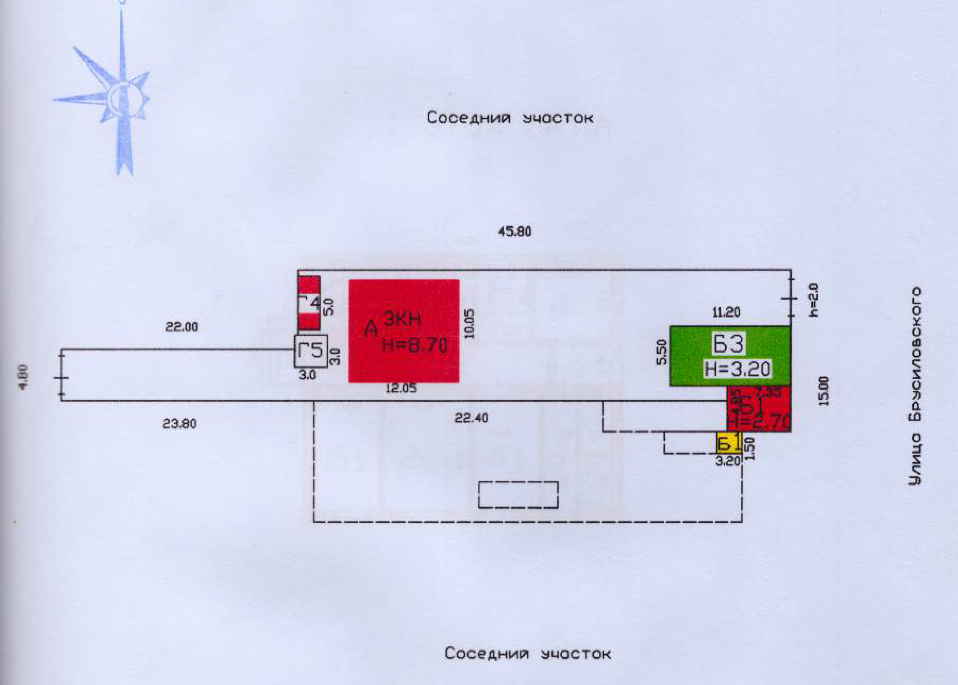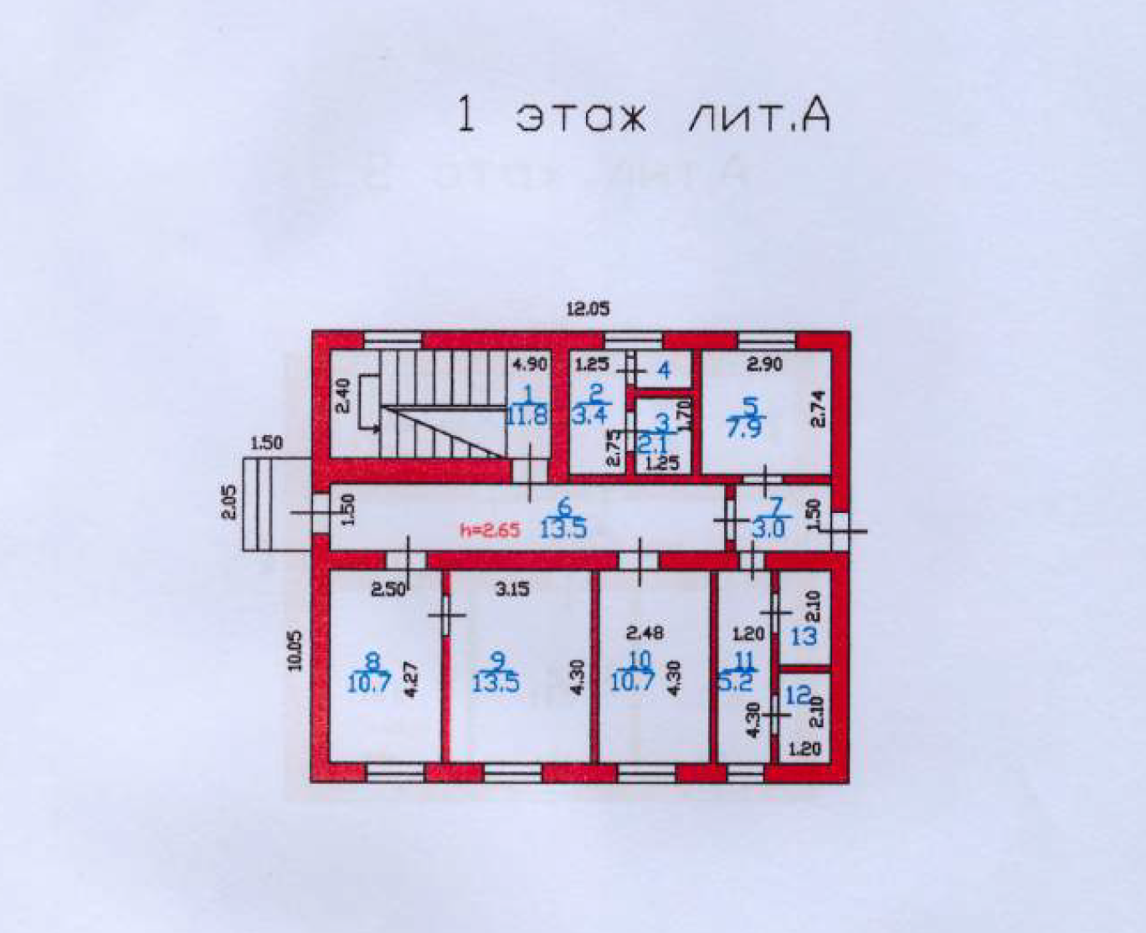

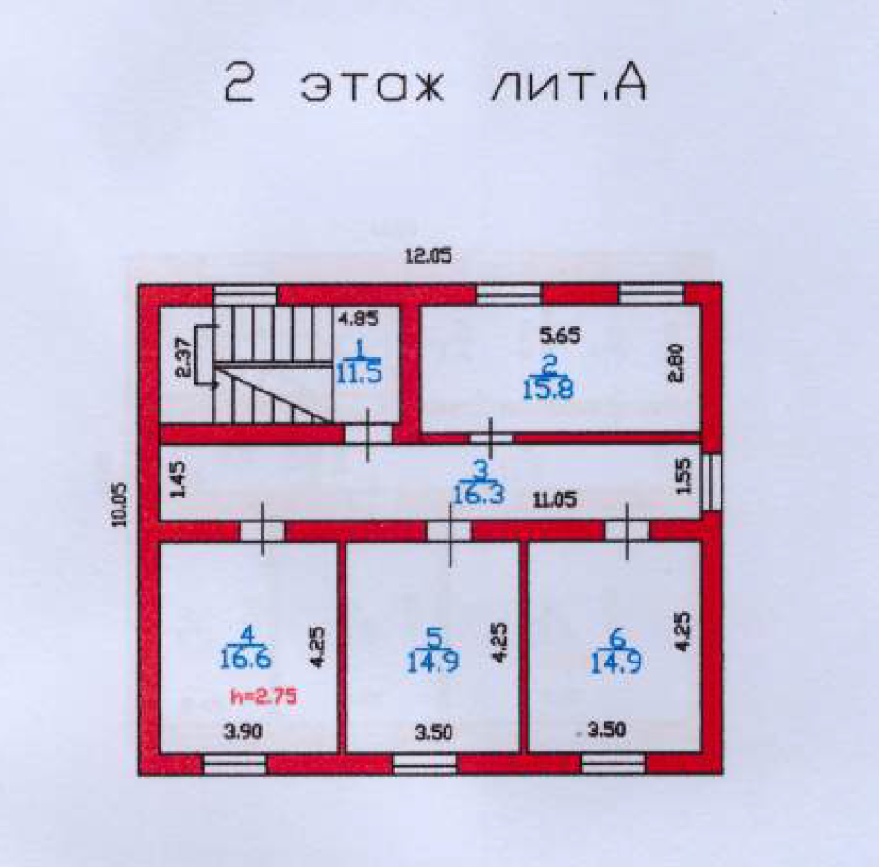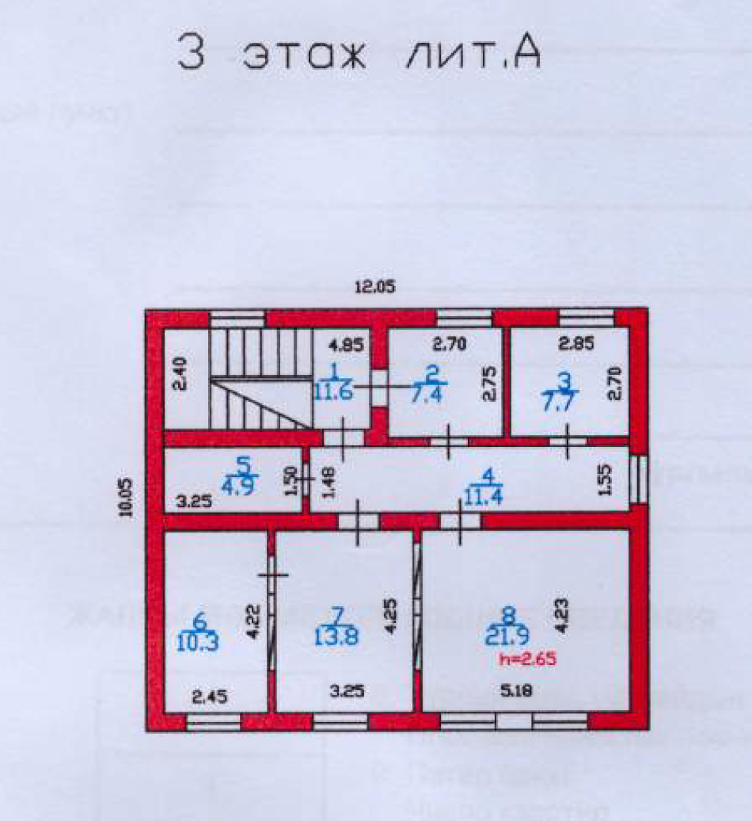

2. 1-этажное нежилое строение (Литер Б1-76.3 кв.м.)

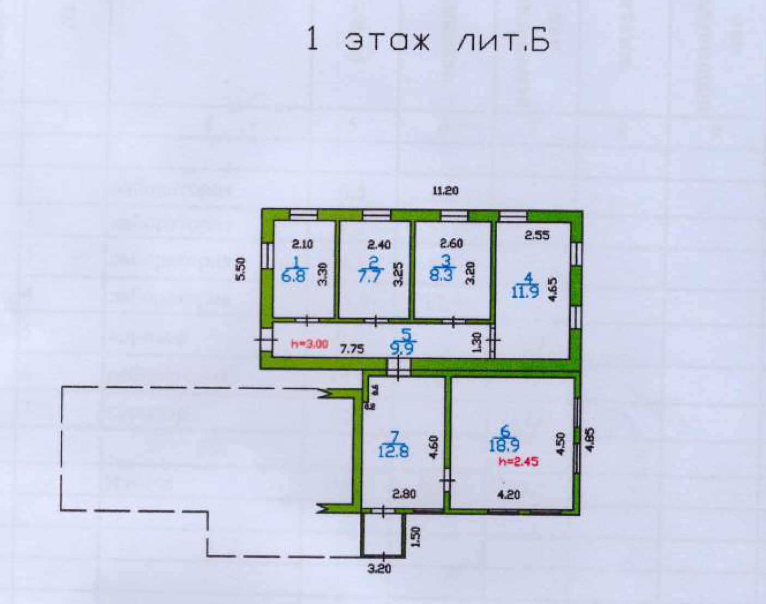

Целевое назначение Объектов: Нежилое строение.

Контакты Общества:
Для получения консультации вы можете обращаться по адресу: ул. Байзакова, 303, 6 этаж, кабинет 622.
Ответственный сотрудник — главный менеджер Департамента по работе с проектами, Жаксыбекова Диана Каиратовна.
Контактный телефон: +7 771 454 17 99

Приложение №1
к объявлению
Пакет документов потенциального Арендатора, необходимых для экспертизы Социальных проектов
Заявка на реализацию Социального проекта включает следующие документы, являющиеся ее неотъемлемой частью:
      - оригинал заявления на реализацию Социального проекта, оформленное согласно Приложению №2 к настоящим Правилам;
      - оригинал анкеты на реализацию Социального проекта, оформленное согласно Приложению №3 к настоящим Правилам;
      - для юридических лиц – оригинал свидетельство/справка о государственной регистрации /перерегистрации юридического лица, с указанием состава учредителей; устав (со всеми изменениями и дополнениями); копии, заверенные печатью Потенциального Арендатора удостоверений личности учредителей, первого руководителя; решение и приказ о назначении первого руководителя с правом подписи на финансовые и юридические документы.
Для индивидуальных предпринимателей – нотариально заверенную копию удостоверения личности, оригинал документ/свидетельство о государственной регистрации ИП (в случае, если он подлежит обязательной государственной регистрации);
      - оригинал документа лицензия/разрешение, выданная (выданное) уполномоченным государственным органом, в случае если осуществляемая деятельность подлежит лицензированию/требует получения разрешения; или письмо Потенциального Арендатора о том, что осуществляемая деятельность не подлежит лицензированию/не требует получения разрешения;
      - оригинал справки установленной формы соответствующего налогового органа о наличии или отсутствии налоговой задолженности и задолженности по обязательным пенсионным взносам, обязательным профессиональным пенсионным взносам и социальным отчислениям на дату подачи Заявки;
      - оригинал Бизнес-плана или иные документы, подтверждающие наличие достаточных компетенций, опыта, инструментов и персонала для реализации Социального проекта, возможность исполнения обязательств по аренде и иным платежам по договору аренды;
      - документальное подтверждение наличия средств/ активов/ спонсорской помощи, достаточных для запуска и полноценного функционирования деятельности (капитальный/косметический ремонт помещения, закуп необходимого оборудования и т.п.);
      - документ, подтверждающий согласие на сбор и обработку персональных данных;
      - документ, подтверждающий нахождение Субъекта в реестре субъектов социального предпринимательства либо информация, размещенная на сайте соответствующего государственного органа и/или договор о государственных закупках/государственных грантах услуг (работ) и/или располагающим письмом поддержки, выданным уполномоченным государственным органом, содержащим обоснование наличия социальной потребности на территории, соответствующей месту расположения объекта аренды направленных на решение социальных потребностей населения: образование, здравоохранение, культурный и спортивный досуг, занятость социально-уязвимых слоев населения, указанных в статье 79-3 Предпринимательского кодекса РК;
      - согласие субъекта кредитной истории на выдачу кредитного отчета получателю кредитного отчета;
      - согласие субъекта кредитной истории на предоставление информации о нем в кредитные бюро;
      - в случае если необходимо проведение ремонтных работ, предоставить смету расходов;
      - решение учредителя/участника о реализации Социального проекта;
      - выписка с банковского счета за последние 12 месяцев (юридического лица);
      - документальное подтверждение статуса некоммерческой организации, пояснение целей некоммерческой организации, декларация соответствующей налоговой отчетности, оформляемой в порядке, установленном законодательством РК за последний отчетный период (при наличии статуса некоммерческой организации);
      - по требованию могут быть запрошены дополнительные документы в рамках реализации проекта.

Приложение №2
к объявлению

Председателю Правления

АО «СПК «Алматы»
ЗАЯВЛЕНИЕ

(Наименование юридического / физического лица, наименование проекта)
на заключение договора аренды нежилого помещения, находящегося по адресу: ______________________________________ для реализации Социального проекта
Контактный номер телефона___________________________________________________

Прошу заключить договор аренды нежилого помещения на срок _____________________
В данном проекте мы выступаем в качестве инициатора социального проекта.

Реквизиты Компании
БИН/ИИН:
Юридический адрес (Почтовый индекс, область, город, район, улица, № дома):
Фактический адрес (Почтовый индекс, область, город, район, улица, № дома):
Учредитель (Ф.И.О.):
Контакты первого руководителя (сотовый и рабочий):
Ответственный исполнитель по проекту
(Ф.И.О., должность):
Контакты исполнителя (сотовый и рабочий):
Электронная почта исполнителя*:
Приложение:
1. (наименование документа) на листах.
2. (наименование документа) на листах.
3. (наименование документа) на листах.
4. (наименование документа) на листах.

Должность Ф.И.О.
(уполномоченное лицо или лицо его замещающее, с приложением соответствующего документа о подтверждении полномочий)
Примечание: * Настоящим подтверждаю свое согласие на направление всех уведомлений касательно участия социальном проекте на указанный адрес электронной почты. Заявка составляется на официальном бланке юридического лица/индивидуального предпринимателя, скрепленная фирменной печатью (при наличии) и подписью уполномоченного лица или лица его замещающего юридического лица/ индивидуального предпринимателя.
Приложение №3
к объявлению
Анкета «Знай своего клиента»
Данная Анкета заполняется в соответствии с требованиями Закона Республики Казахстан «О противодействии легализации (отмыванию) доходов, полученных преступным путем, и финансированию терроризма». АО «СПК «Алматы», гарантирует конфиденциальность полученной от Вас информации, составляющей тайну, в соответствии с требованиями законодательства Республики Казахстан о защите охраняемой законом тайны.
I. Общие сведения
Полное наименование
Государственный регистрационный номер, дата и место государственной регистрации (перерегистрации)
Для иностранных юридических лиц: регистрационный номер (код), присвоенный уполномоченным органом в государстве регистрации, номер налогоплательщика в государстве регистрации
БИН
Юридический адрес (место регистрации: страна, почтовый индекс, населенный пункт, улица/район, номер здания)
Адрес фактического места нахождения исполнительного органа
Номера телефона, факса
Адрес электронной почты (при наличии)
Адрес сайта в Интернете (website) (при наличии)
Лицензия (если осуществляемый вид деятельности является лицензируемым) (при наличии) | №____________ дата «____» ________20___г  Срок действия __________________________
Основной вид деятельности:
II. Сведения о структуре управления
Ф.И.О первого руководителя (исполнительного органа)
ИИН
Номер, дата документа, удостоверяющего личность, орган выдачи, и срок действия | №____________________  выдан от ___/___/_______________,  действителен до ___/ ___/ ________
Адрес места жительства первого руководителя (регистрации) и (или) места пребывания (государство/ юрисдикция, почтовый индекс, населенный пункт, улица/район, номер дома и при наличии номер квартиры)
Номер контактного телефона первого руководителя
Ф.И.О главного бухгалтера
(при наличии)
ИИН
Номер, дата документа, удостоверяющего личность, орган выдачи, и срок действия | №____________________ ___/___/______ _________________, действителен до ________
Является ли юридическое лицо самостоятельной организацией какой-либо группы компании или холдинга (если является, укажите наименование материнской организации)

III. Структура собственности и персональный состав органов управления Заявителя
ТИП ОРГАНА УПРАВЛЕНИЯ: | НАИМЕНОВАНИЕ ОРГАНА УПРАВЛЕНИЯ
- ВЫСШИЙ ОРГАН | □ Общее собрание акционеров | □ Единственный участник
- ВЫСШИЙ ОРГАН | □ Общее собрание участников | □ Иное
- ОРГАН УПРАВЛЕНИЯ | □ Совет директоров | □ Иное
- ОРГАН УПРАВЛЕНИЯ | □ Наблюдательный совет | □ Иное
ФИО руководителя и членов органа управления | ИИН | Дата и место рождения (страна, город) | Гражданство | Адрес местожительства | Номер, серия, дата выдачи и срок действия документа, удостоверяющего личность
- УЧАСТНИКИ/УЧРЕДИТЕЛИ (укажите, пожалуйста, сведения об акционерах (участниках) физических и/или юридических лицах, владеющих акциями (долями участия) в размере не менее 10 (десяти) % в структуре собственности Заявителя
Наименование/ФИО акционера (участника) | Доля в капитале (%) | ИИН (или БИН) | Налоговое резидентство | Адрес места нахождения
1.
2.
3.
4.
- Связь с государственными должностынми лицами*

- Является ли кто-либо из учредителей, перечисленных в предыдущем вопросе, действующим или бывшим Государственным должностным лицом, как этот термин определен ниже?*
□ ДА □ НЕТ
Если Вы ответили «да», укажите лицо (лиц), являющихся действующими или бывшими Государственными должностными лицами ниже
Наименование/ФИО акционера (участника) | Доля в капитале (%) | ИИН | Налоговое резидентство | Адрес места нахождения
1.
2.
3.
4.

- Состоит ли кто-либо из физических лиц, перечисленных в предыдущих вопросах, в семейных отношениях с Государственным должностным лицом, как этот термин определен ниже?*
□ ДА □ НЕТ
Если Вы ответили «да», укажите лицо (лиц), являющихся действующими или бывшими Государственными должностными лицами ниже
Наименование/ФИО акционера (участника) | Доля в капитале (%) | ИИН | ФИО партнера | Степень родства
1.
2.
3.
4.

- Состоят ли какие-либо лица, перечисленные в предыдущих вопросах, в деловых отношениях (включая совместное владение какой-либо компанией) с Государственным должностным лицом, которое в состоянии влиять на предоставление наших услуг или на предоставление иных коммерческих преимуществ Вашей или нашей компании?
□ ДА □ НЕТ
Если Вы ответили «да», укажите лицо (лиц), являющихся действующими или бывшими Государственными должностными лицами ниже
Наименование/ФИО акционера (участника) | Доля в капитале (%) | ИИН | Описание отношений | Потенциальное влияние
1.
2.
3.
4.

- Вступают ли интересы каких-либо ранее перечисленных лиц в реальный или потенциальный конфликт с интересами Компании (например, родственники такого лица являются работниками Компании?)
□ ДА □ НЕТ
Если Вы ответили «да», укажите лицо (лиц), являющихся действующими или бывшими Государственными должностными лицами ниже
ФИО акционера (участника) | Доля в капитале (%) | ИИН | Должность | Описание конфликта интересов
1.
2.
3.
4.

IV. Сведения об аффилированных компаниях
Наименование компании | БИН | Адрес местонахождения

V. Услуги
Опишите поставляемые Вами товары и услуги.
Укажите страну (или страны), С ТЕРРИТОРИИ КОТОРЫХ будут поставляться товары или услуги:
Как долго Вы поставляете данный товар или услугу?
VI Посредники
Будете ли Вы привлекать третьих лиц (таких, как посредники, субагенты, консультанты, торговые представители или субподрядчики) к поставке товаров или услуг в рамках взаимоотношений с нами? | ☐ Да ☐ Нет
Если Вы ответили «да», предоставьте дополнительную информацию о третьих лицах, которых планируется привлекать (имя и роль).
VII Нарушения
Обвинялись ли или признавались ли виновным Вы или кто-либо из Ваших действующих или бывших должностных лиц, директоров, акционеров или собственников в уголовном преступлении, включая, помимо прочего, мошенничество, налоговые или экономические преступления, отмывание денег, взяточничество или коррупцию? | ☐ Да ☐ Нет
Если Вы ответили «да», предоставьте дополнительные сведения.
Выносились ли в отношении Вас или ваших действующих или бывших должностных лиц, директоров, акционеров или собственников приговор суда / судебный запрет, административное решение или постановление регулирующего органа о лишении права заниматься хозяйственной деятельностью? | ☐ Да ☐ Нет
Если Вы ответили «да», предоставьте дополнительные сведения.
Предъявлялись ли Вам или Вашим действующим или бывшим должностным лицам, директорам, акционерам или собственникам судебные или арбитражные иски на сумму свыше 500 000 долл. США? | ☐ Да ☐ Нет
Если Вы ответили «да», предоставьте дополнительные сведения.
VIII Средства контроля
Есть ли у Вас формальная Комплаенс программа в вашей организации? | ☐ Да ☐ Нет
Есть ли у Вас выделенный ресурс по комплаенсу? | ☐ Да ☐ Нет
Есть ли у Вас письменные политики и процедуры по предотвращению коррупции? | ☐ Да ☐ Нет
Есть ли у Вас письменные политики и процедуры в отношении подарков и представительских расходов? | ☐ Да ☐ Нет

Сведения об уполномоченном лице, заполнившим анкету

Ф.И.О (полностью)
Номер, дата и орган выдачи документа, удостоверяющего личность, и его срок действия | №___________________  выдан от ___/___/____________,  действителен до ___/ ___/ ________
Адрес места жительства и (или) места пребывания (государство/ юрисдикция, почтовый индекс, населенный пункт, улица/район, номер дома и при наличии номер квартиры)
Номер контактного телефона

Термин «Государственное должностное лицо» включает:
• любое избранное или назначенное должностное лицо (исполнительной, законодательной или судебной ветви власти) местного, регионального, провинциального или национального правительства (либо департамента или агентства таких государственных органов);
• государственного служащего, работника государственного предприятия на основе частичной занятости, работника государственного предприятия на общественных началах или любое лицо, «действующее в официальном качестве» (т.е. действующего на основании предоставленных правительством полномочий на исполнение обязанностей правительства);
• политическую партию, должностное лицо политической партии или кандидата на политический пост;
• должностное лицо или работника официальной международной организации, такой как Всемирный банк или ООН, или какого-либо департамента или агентства организаций такого рода; а также
• должностное лицо, представителя или работника компании, находящейся хотя бы частично в собственности или под контролем какого-либо правительства. Это означает, что все работники государственных компаний и ведомств являются государственными должностными лицами для целей настоящей процедуры, даже если компании осуществляют свою деятельность подобно организациям, находящимся в частной собственности.

Таким образом, данный термин охватывает тех, кто явно является государственным лицом, например, должностных лиц регулирующих органов отрасли телекоммуникаций или таможни. Но одновременно сюда включаются и работники государственных хозяйственных предприятий. Примером является работник национальной телекоммуникационной компании. Это означает, что работники предприятий, не принадлежащих государству, но в которых у государства имеется финансовый интерес, считаются Государственными должностными лицами.

Согласие заявителя.
Заявитель подтверждает, что вся вышеуказанная информация является подлинной, соответствует истинным фактам и выражает согласие Заявителя на участие в Проекте, в том числе выражает свое согласие на проведение анализа производственной/хозяйственной/деятельности заявителя в целях определения состоятельности Заявителя принимать участие в реализации проекта.
Заявитель не возражает против посещений экспертом – сотрудником Общества объектов, являющихся активами в данном проекте и готов предоставить всю необходимую информацию, Общество оставляет за собой право обращаться к любому лицу, известному или неизвестному Заявителю, которое может оказать содействие в принятии решения относительно участия в проекте Заявителя.
Заявитель, подтверждает согласие на сбор и обработку персональных данных.

____________________________________________________________________________
Должность, ФИО руководителя, подпись, дата, печать

Для Акционерных обществ

